МИНОБРНАУКИ РОССИИ

Федеральное государственное бюджетное образовательное учреждение высшего образования

НИЖЕГОРОДСКИЙ ГОСУДАРСТВЕННЫЙ ТЕХНИЧЕСКИЙ
УНИВЕРСИТЕТ им. Р.Е.АЛЕКСЕЕВА

Институт радиоэлектроники и информационных технологий
Кафедра информатики и систем управления
Лабораторная работа №1
ОТЧЕТ
По лабораторной работе
по дисциплине

Информатика и компьютерные технологии

РУКОВОДИТЕЛЬ:
________________ Степаненко М.А.

СТУДЕНТ:
________________ Володин А.А.

22-ИВТ-4

Работа защищена «___» ____________
С оценкой ________________________

Нижний Новгород 2022
1.Поиск объекта: (карта Москвы)
Объект на карте:
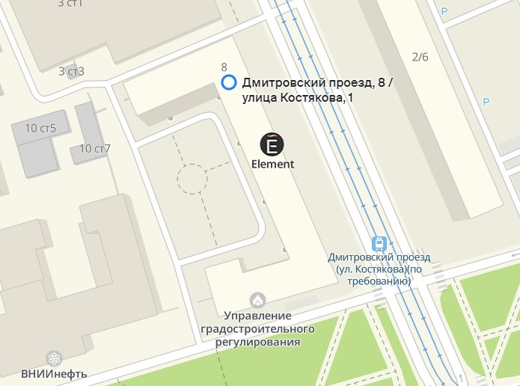
Ближайшая станция метро(инструмент линейка):
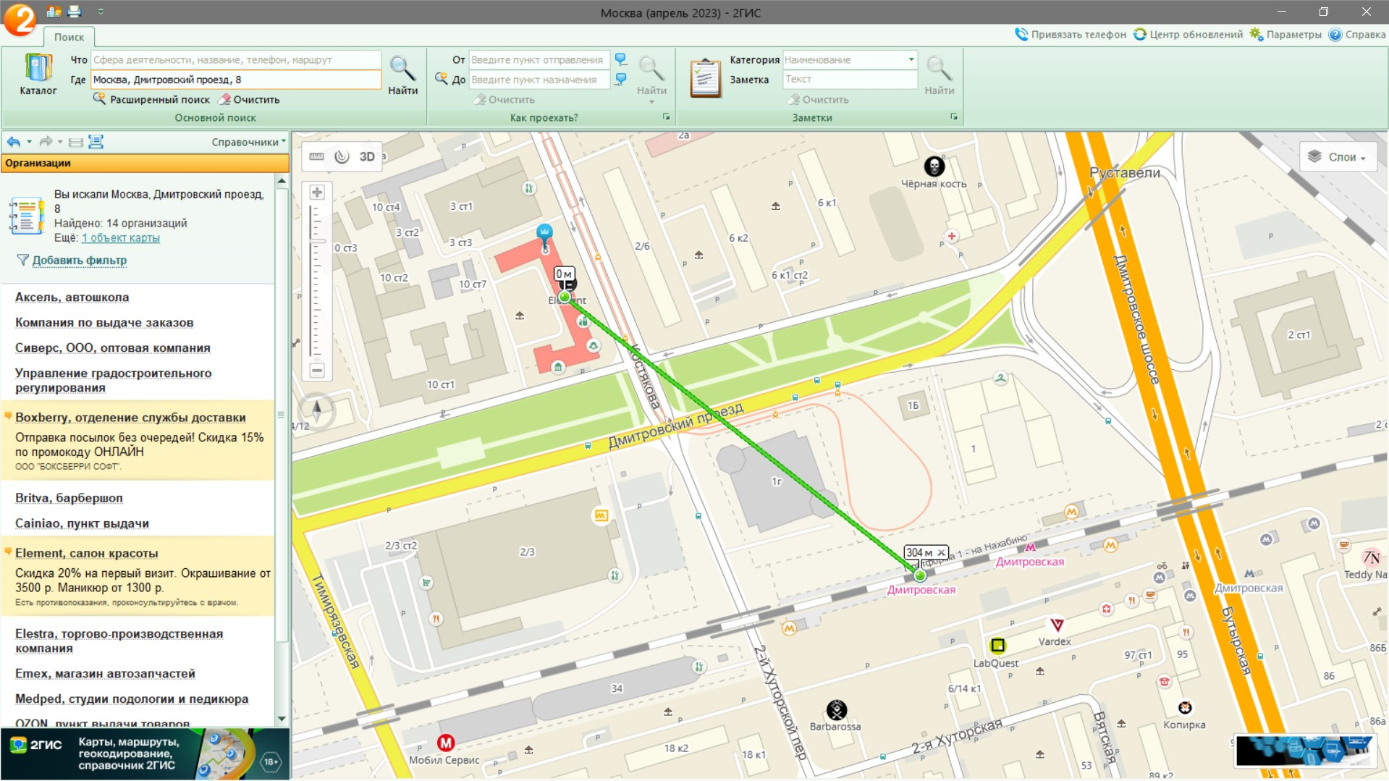
Путь к станции(400м)
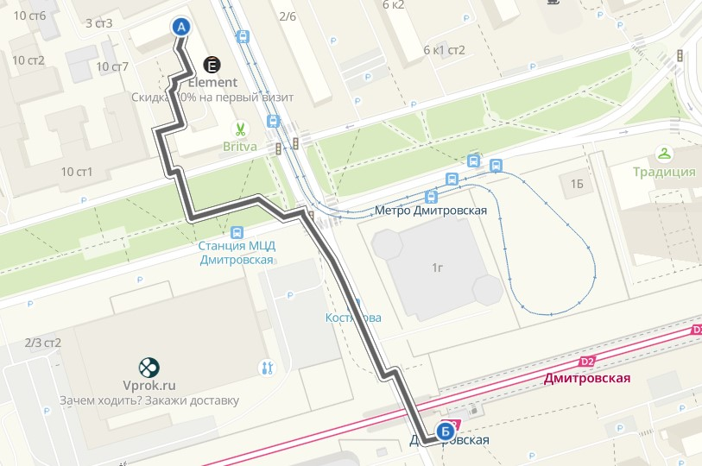
Вузы и банкоматы в радиусе 1 км от объекта(инструмент радиус)
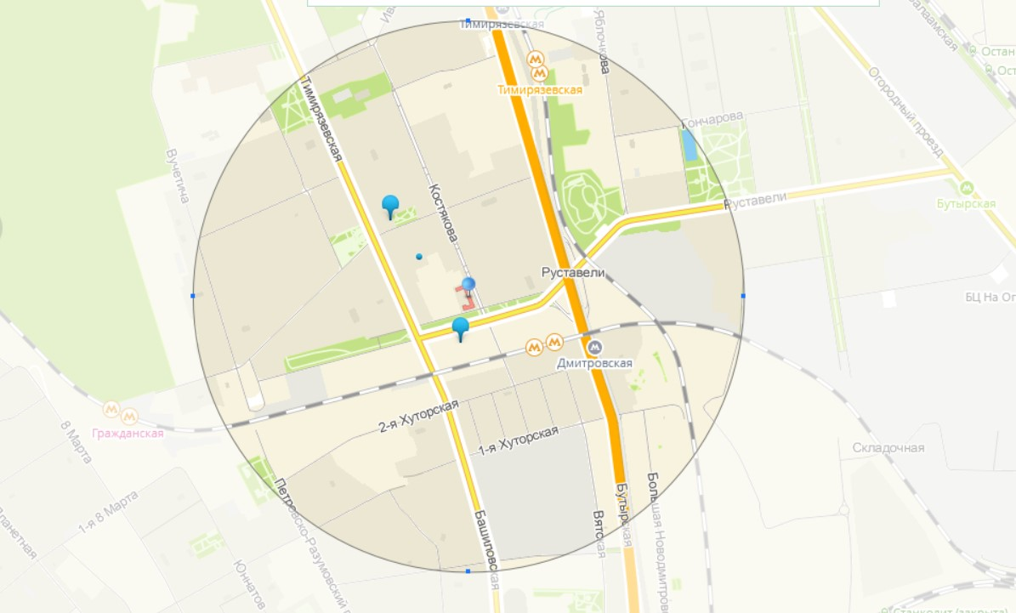
2.Найти адрес вуза: Сеченовский Университет(на карте Москвы)
Адреса филиалов были найдены на официальном сайте университета и добавлены на карту при помощи инструмента “Создать точку(заметку)”.
Административные корпуса:
ул. Большая Пироговская, д. 2, ст. 4
ул. Россолимо, д. 11, ст. 2-3
ул. Трубецкая, д. 8, ст. 2
Зубовский бульвар, д. 37, ст. 1
Учебныe корпуса:
ул. Моховая, д. 11, ст. 10
Измайловский бульвар, д. 8
Моховая, д. 11, ст. 4
Нахимовский проспект, д. 49
Никитский бульвар, д. 13, ст. 1
Складочная, д. 1, ст. 17
Садово-Кудринская, д. 3, ст. 1
ул. Россолимо, д. 15/13 ст. 1,2

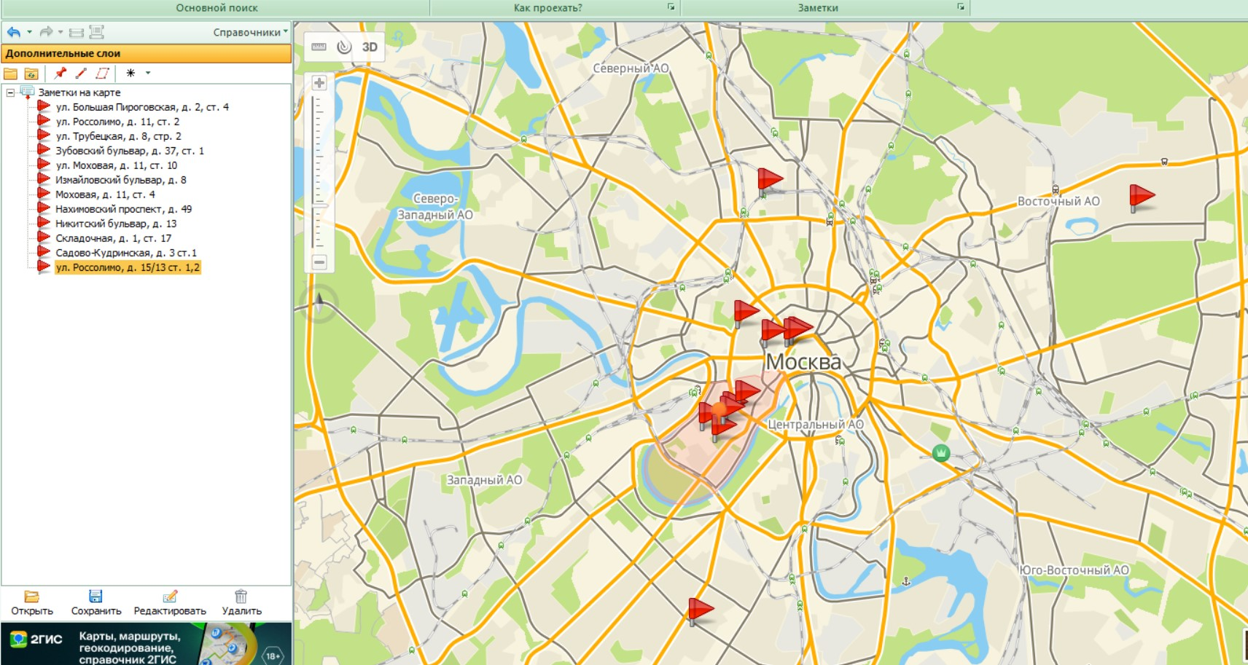

3. Определение расстояния и маршрута движения от места жительства до места учебы(Карта Нижнего Новгорода):
Начало Маршрута: ул. Богородского, 15 к1
Оптимальное расстояние(линейка):
Расстояние до 6 корпуса: 2,20 км.
Расстояние до 1 корпуса: 3,77 км.
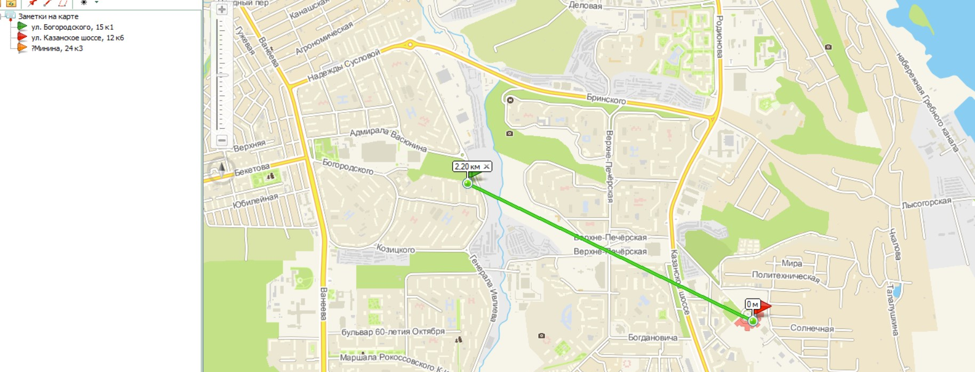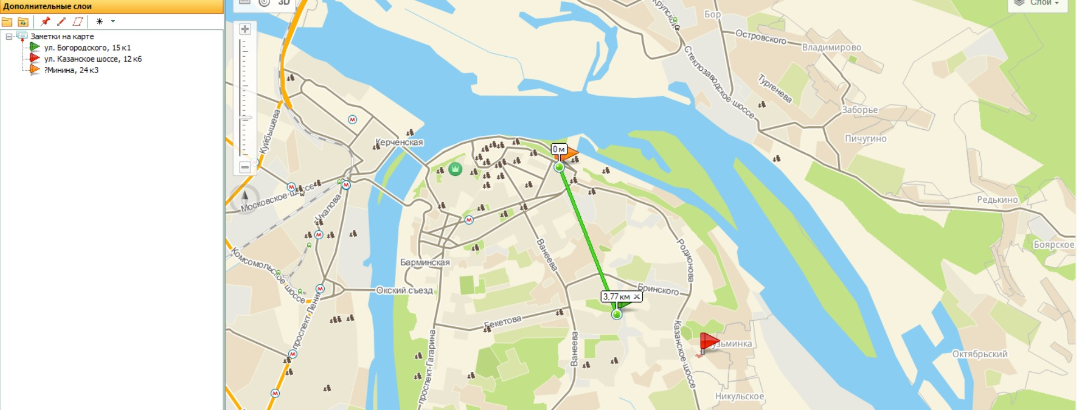

- Маршрут до 6. Корпуса(с использованием общественного транспорта и пешеходных зон):
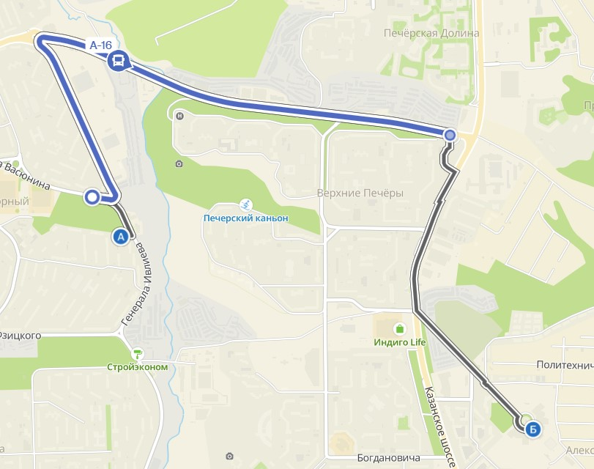
- Пешеходный маршрут(оптимальный):
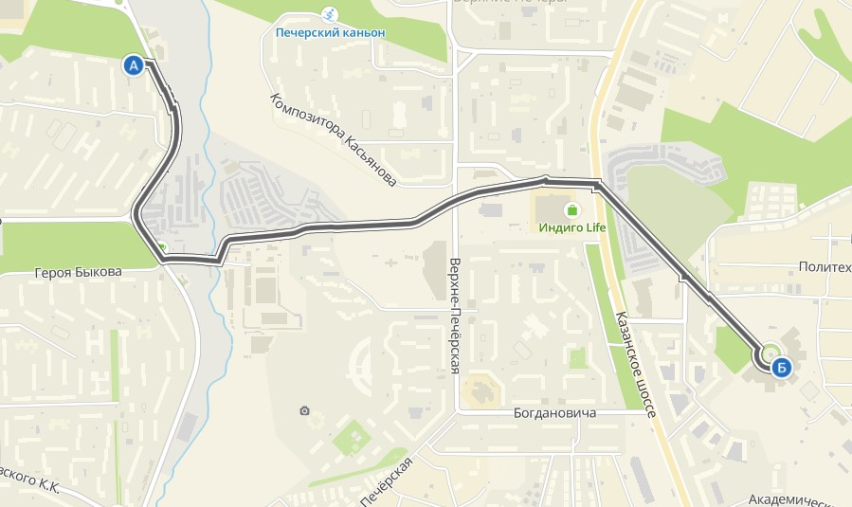

- Маршрут до 1. Корпуса(оптимальный маршрут с использованием общественного транспорта(маршрутное такси Т-31) и пешеходных зон):
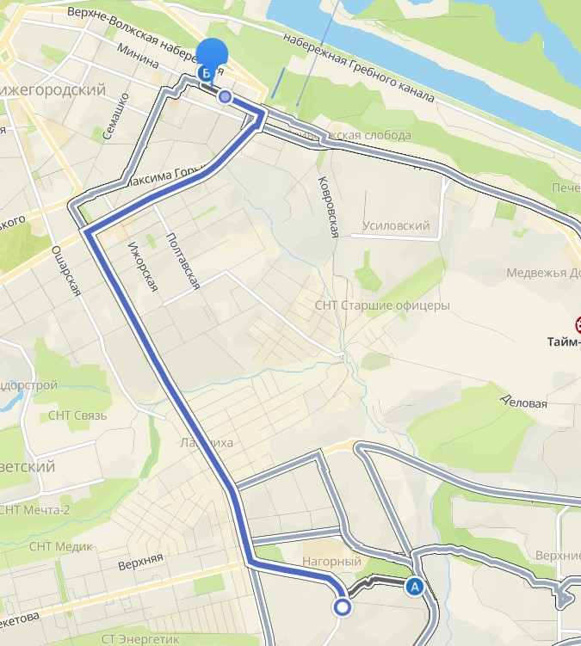
- Альтернативный маршрут:
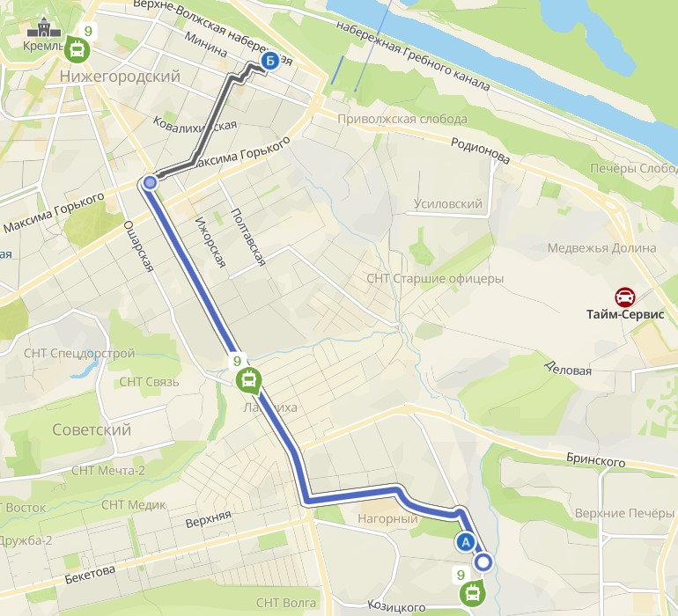

Вывод
В ходе лабораторной работы я освоил приемы работы с онлайн версией геоинформационной системой 2ГИС, а также с десктопным приложением.

